ФЕДЕРАЛЬНОЕ ГОСУДАРСТВЕННОЕ АВТОНОМНОЕ

ОБРАЗОВАТЕЛЬНОЕ УЧРЕЖДЕНИЕ

ВЫСШЕГО ОБРАЗОВАНИЯ

"НАЦИОНАЛЬНЫЙ ИССЛЕДОВАТЕЛЬСКИЙ УНИВЕРСИТЕТ ИТМО"

Факультет программной инженерии и компьютерной техники

отчет по лабораторной работе №2

Вариант 2163

Выполнила: Шмидт А. А, Группа Р3115

Преподаватель:

Карасёва М.А

Санкт-Петербург

2023

Оглавление

Задания 3

Выполнение заданий 4

Вывод 10

# Задания

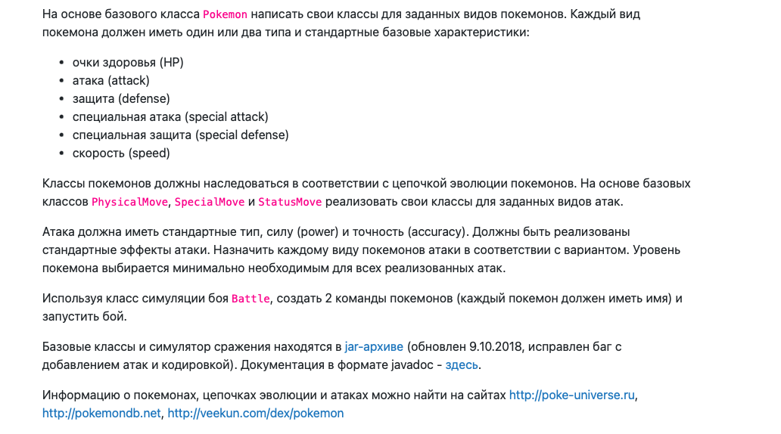

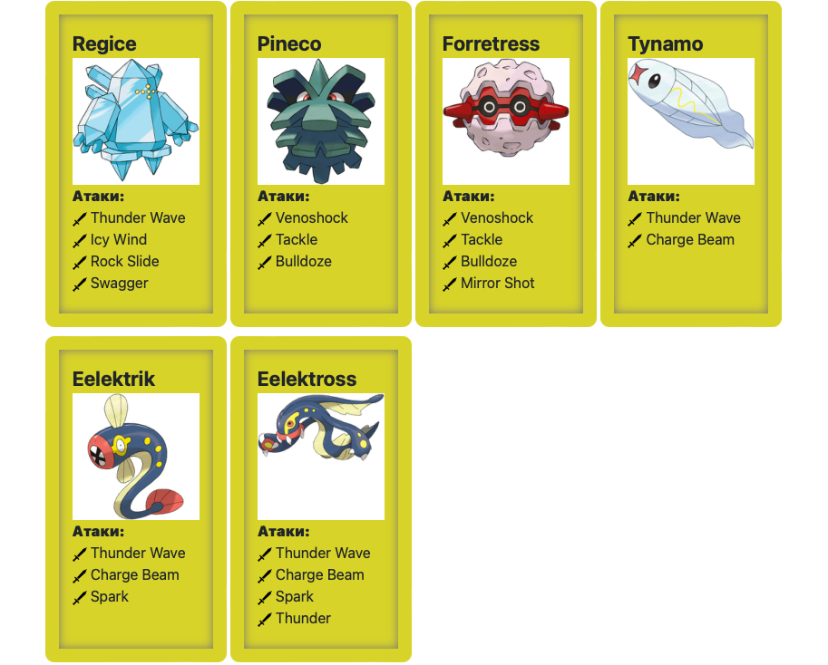

# Выполнение заданий

1. Был создан основной класс main, содержащий информацию о ходе боя

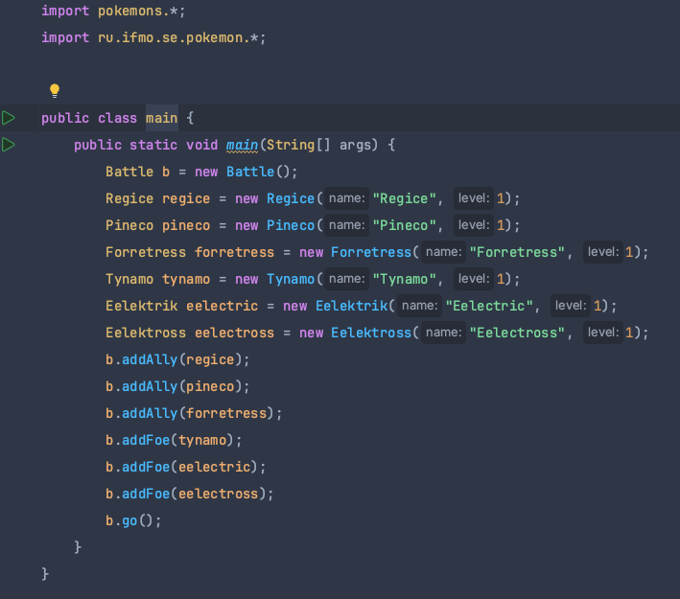

1. Были созданы классы покемонов, которые используются во время боя

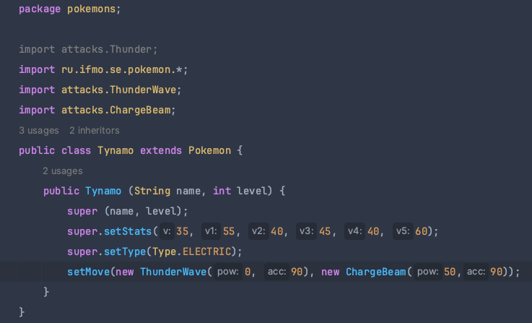

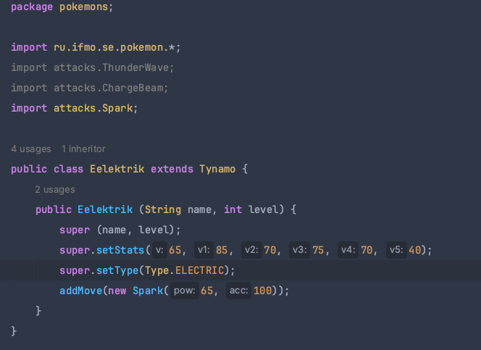

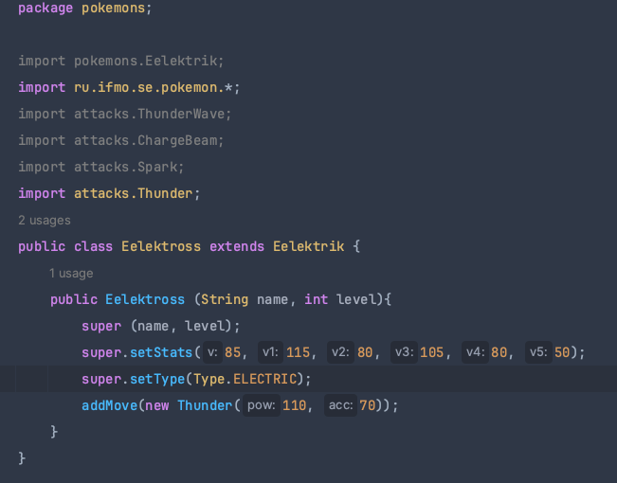

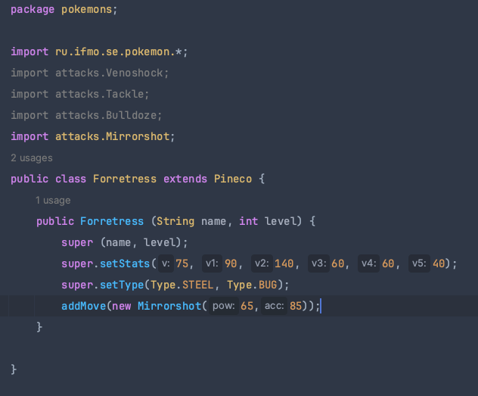

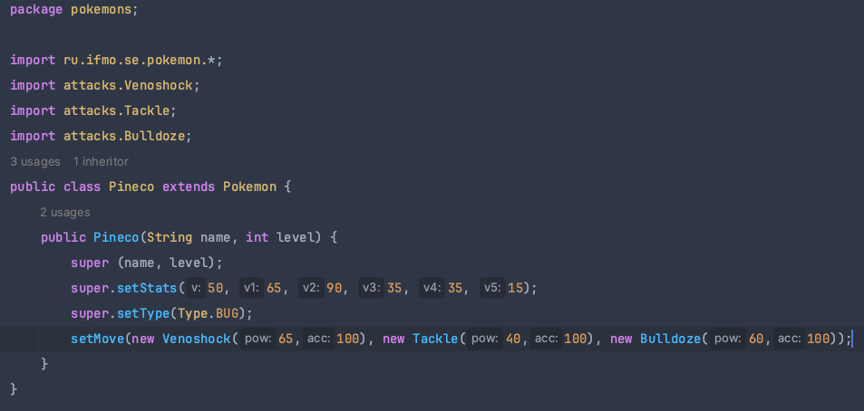

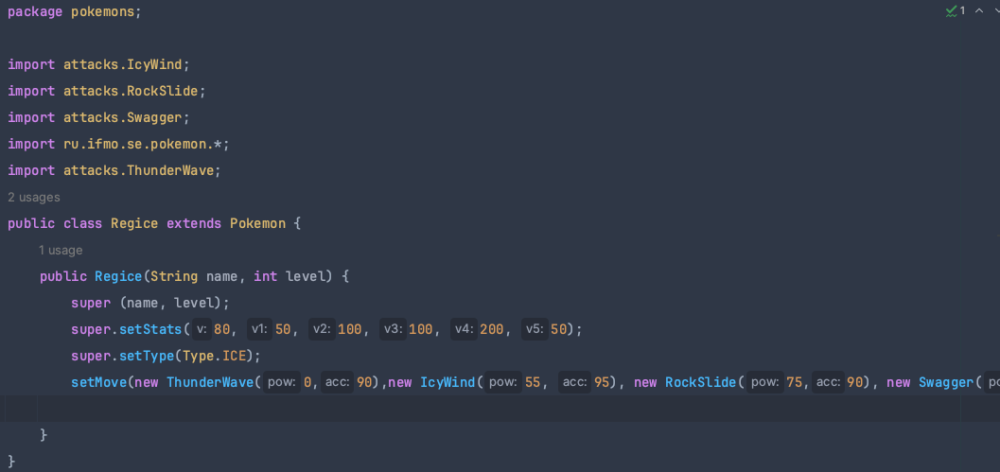

1. Были созданы классы атак, которыми пользуются покемоны

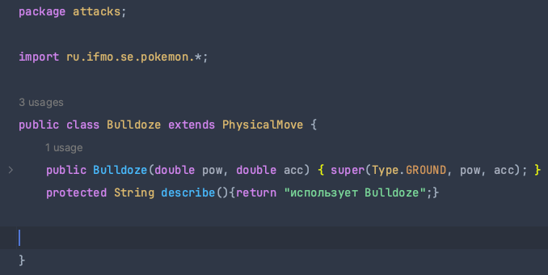

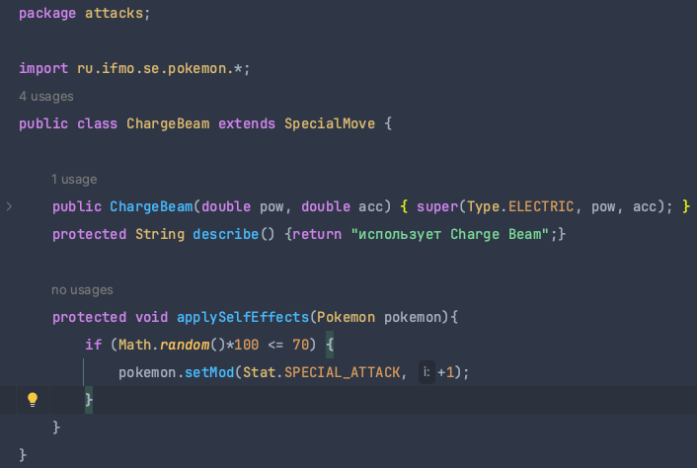

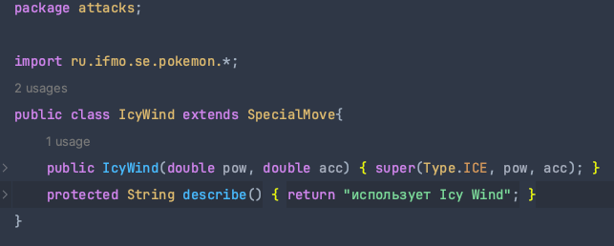

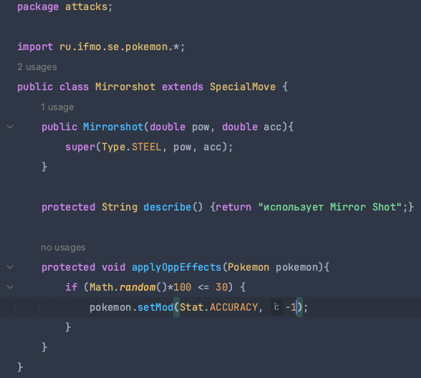

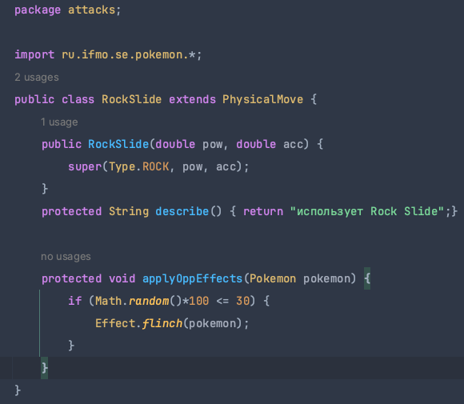

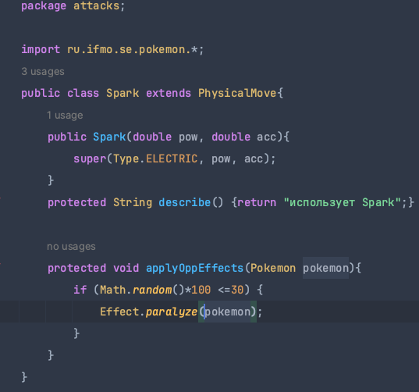

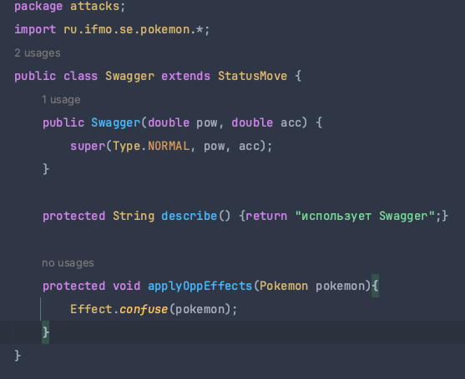

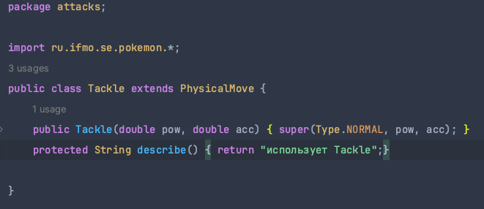

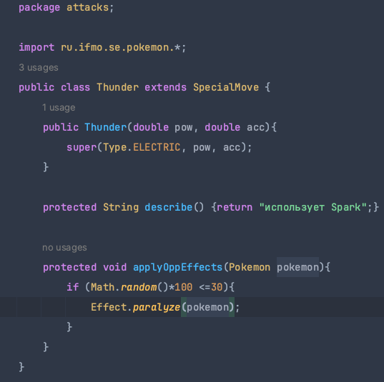

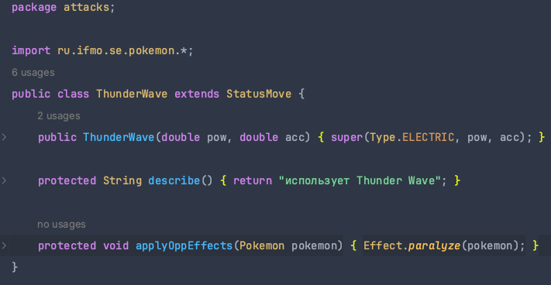

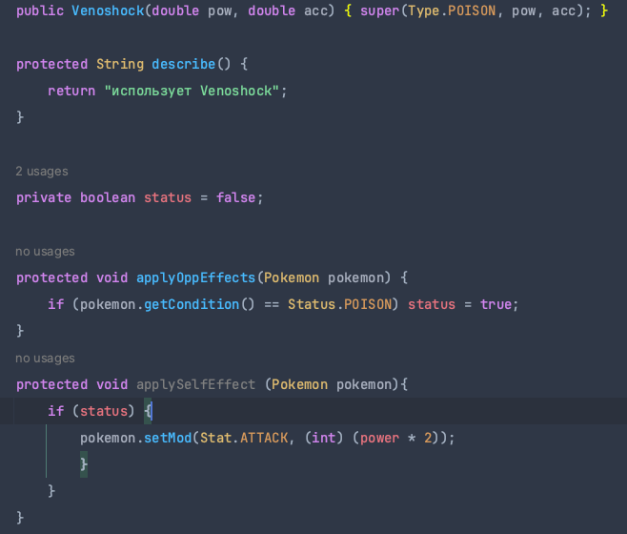

1. Была создана диаграмма проекта

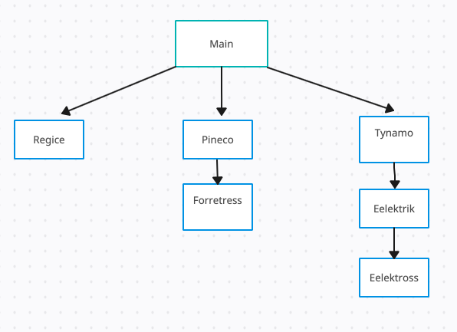

Вывод

При выполнении данной лабораторной работы я освоила работу со встроенными библиотеками, научилась использовать один из основных принципов ООП – наследование. Подробнее изучила создание новых классов и работу с ними.